 **Boletín No 105. Miércoles 14 de Mayo del 2014**

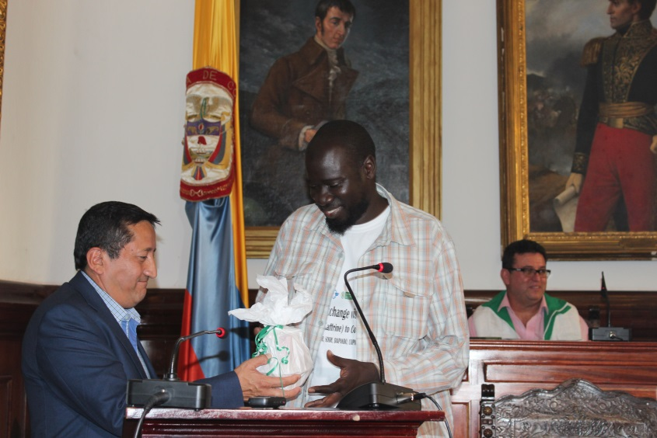**Alcalde Fuentes Meneses recibió Delegación de Senegal (África)**

El Alcalde Francisco Fuentes Meneses, recibió a la delegación de la república de Senegal (África), invitada a un intercambio de experiencias y conocimientos en temas como el cambio climático y la seguridad alimentaria.

Durante su intervención el Alcalde Fuentes Meneses recalcó que todas las naciones del mundo tienen inconvenientes en estos dos aspectos y que las experiencias en ambas naciones (Colombia-Senegal) serán llevadas al plano positivo para mejorar la calidad de vida de la humanidad que hace parte de ellas.

“No sobra decirles que están en la mejor ciudad del mundo que es Popayán, llena de historia, las imágenes que nos representan en este honroso recinto (Concejo Municipal) reflejan lo que Popayán básicamente le ha dado a nuestra república de Colombia en toda su historia, en lo administrativo, en lo político y en todos los procesos que acá se han desarrollado” concluyó el mandatario local.

Durante el encuentro con los Diputados, Senadores y otros dirigentes de Senegal, hubo intercambio de recordatorios, lo que llevó a aplausos por los asistentes al recinto entre ellos empleados de la empresa de Acueducto y Alcantarillado en cabeza del gerente, Mauricio Chaparro, delegados del sector indígena y de ONGs del país que trabajan en proyectos medio-ambientales.

Después del acto protocolario se hizo la presentación de la primera conferencia, “Generalidades en el departamento del Cauca, Municipio de Popayán, proyecto Cuenca del Río Cauca”, a cargo de profesionales de la División Ambiental de la Empresa de Acueducto y Alcantarillado de Popayán y la coordinada de la Fundación Pro Cuenca Río Piedras, Liliana Recaman.

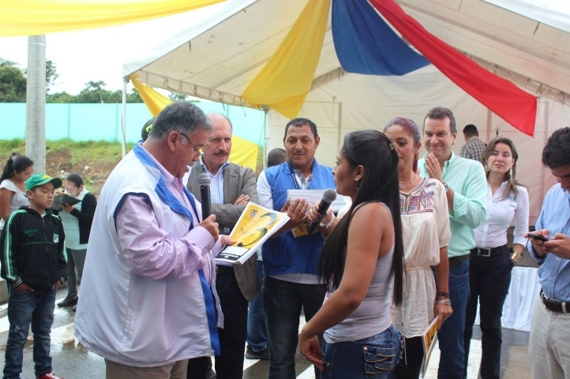**Alcalde encargado en la entrega de las nuevas viviendas de interés social**

El Alcalde encargado de la capital Caucana, Reinaldo Muñoz, acompañó al Ministro de Vivienda, Luis Felipe Henao Cardona y al gobernador del Cauca, Temístocles Ortega Narváez y otros funcionarios del Gobierno Nacional en la entrega de nuevas viviendas de interés social en el sector del Ortigal, al occidente de la ciudad.

El ministro Henao Cardona entregó 808 viviendas gratis a igual número de beneficiarios en la Urbanización Valle del Ortigal, complejo residencial con un potencial de 1.644 soluciones, de las cuales ya se han entregado 610.

Se construyen viviendas de 42 Metros, en un proyecto con amplias zonas verdes y parques, que han sido diseñados por el Consorcio VIP-Cauca conformado por Buenavista Constructora y Atardeceres del Cauca, quienes recibirán un total de 70.892 millones de pesos, pago contra entrega de cada residencia , empleando a 3.000 payaneses, generando empleo para la ciudad.

Reinaldo Muñoz y el secretario de Infraestructura, James Hernando Correa le manifestaron al ministro de Vivienda, Luis Felipe Henao, la necesidad de desarrollar planes de vivienda de interés social para las familias pobres de la capital caucana, además de las que se están entregando a los desplazados por la violencia.

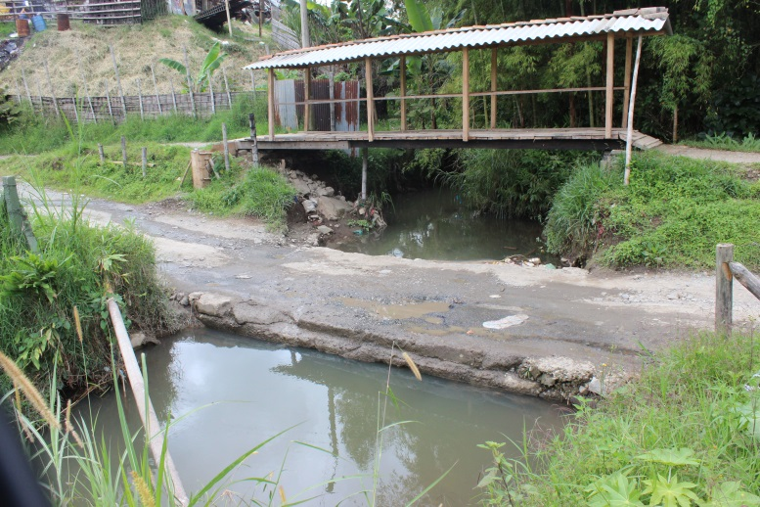

**Infraestructura atiende limpieza en quebrada Pubús**

Trabajos de limpieza de escombros y basuras sobre la quebrada Pubús adelanta la Secretaría de Infraestructura del Municipio, con el propósito de mermar la posibilidad de inundación en este sector de la ciudad.

Para este cometido se cuenta con una máquina de la Unidad de Riesgos que recorrerá un amplio tramo de la quebrada, según lo informó James Hernando Correa, Secretario de Infraestructura Municipal, quien pasó revista del estado en que se encuentra el afluente del río Ejido.

A pesar que en los últimos días las lluvias han vuelto a aparecer en la ciudad, el nivel del agua es estable en las quebradas y ríos que circundan a Popayán, pero con antelación se realizan trabajos para evitar problemas de inundaciones.

De esta manera la Administración Municipal responde en forma directa a las peticiones expuestas por las comunidades del sector, las cuales piden atención constante a la quebrada Pubús.

**Alcalde felicita a educadores en su Día**



“En nombre de la Administración Municipal, la ciudadanía y el mío propio, quiero felicitar a todos los maestros de nuestra ciudad en su día.

La educación es un derecho humano fundamental y una herramienta decisiva para el desarrollo de las personas y las sociedades y ustedes maestros con su labor, ayudan en la formación de seres pensantes, comprometidos y buenos ciudadanos.

El aprendizaje no solo es de información sino también de experiencias y el permitir que el estudiante viva experiencias que ayuden a la búsqueda y expresión de su sentido existencial humano, es el verdadero sentido de la educación.

El verdadero maestro no solo transmite conocimientos, sino que debe ser un ejemplo de vida para sus estudiantes y tener la humildad para reconocer sus errores y aprender de ellos.

Maestro y alumno son un equipo que camina por la vida, seguro de que todos los días, hay algo por aprender.

Felicidades y muchas gracias por su compromiso, amor y vocación.

FRANCISCO FUENTES MENESES

Alcalde de Popayán

**Acto administrativo**

**Decreto Nº 20141310004525 del 14 de Mayo de 2014** "Por cual se liquida el Acuerdo Nº 006 del 5 de Mayo de 2014, “Por el cual se incorporan al presupuesto del Municipio de Popayán de la vigencia 2014, recursos del convenio interadministrativo 600 de 2013 de Coldeportes””

**Decreto Nº 20141300004465 del 9 de mayo del 2014 "**Por medio del cual se adiciona el artículo segundo del Decreto Nº 20141800004385 del 7 de mayo del 2014”

Encuentre el documento completo en archivo adjunto de boletín o consúltelo en el siguiente link: <http://popayan.gov.co/ciudadanos/la-alcaldia/normatividad/decretos>